Об утверждении схем пастбищеоборотов на основании геоботанического обследования пастбищ города Атырау
Постановление акимата города Атырау Атырауской области от 15 января 2021 года № 34. Зарегистрировано Департаментом юстиции Атырауской области 21 января 2021 года № 4881
В соответствии с пунктом 1 статьи 37 Закона Республики Казахстан от 23 января 2001 года "О местном государственном управлении и самоуправлении в Республике Казахстан", подпунктом 3) пункта 1 статьи 9 Закона Республики Казахстан от 20 февраля 2017 года "О пастбищах", акимат города Атырау ПОСТАНОВЛЯЕТ:
1. Утвердить схемы пастбищеоборотов на основании геоботанического обследования пастбищ города Атырау согласно приложениям 1, 2, 3, 4, 5, 6 к настоящему постановлению.
2. Контроль за исполнением настоящего постановления возложить на заместителя акима города Ж. Каражанова.
3. Настоящее постановление вступает в силу со дня государственной регистрации в органах юстиции и вводится в действие по истечении десяти календарных дней после дня его первого официального опубликования.
Аким города Атырау | К. Уразбаев
Приложение 1 к постановлению акимата города Атырау от 15 января 2021 года № 34
Схема пастбищеоборотов по Атыраускому сельскому округу

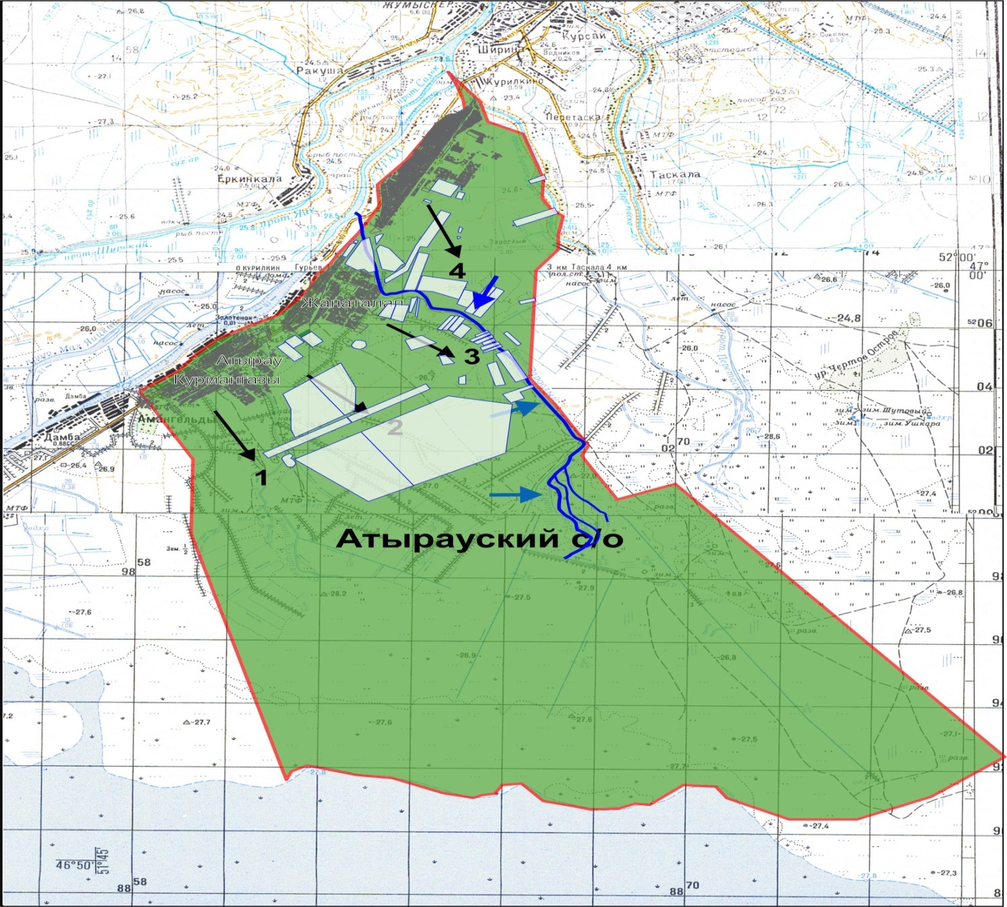

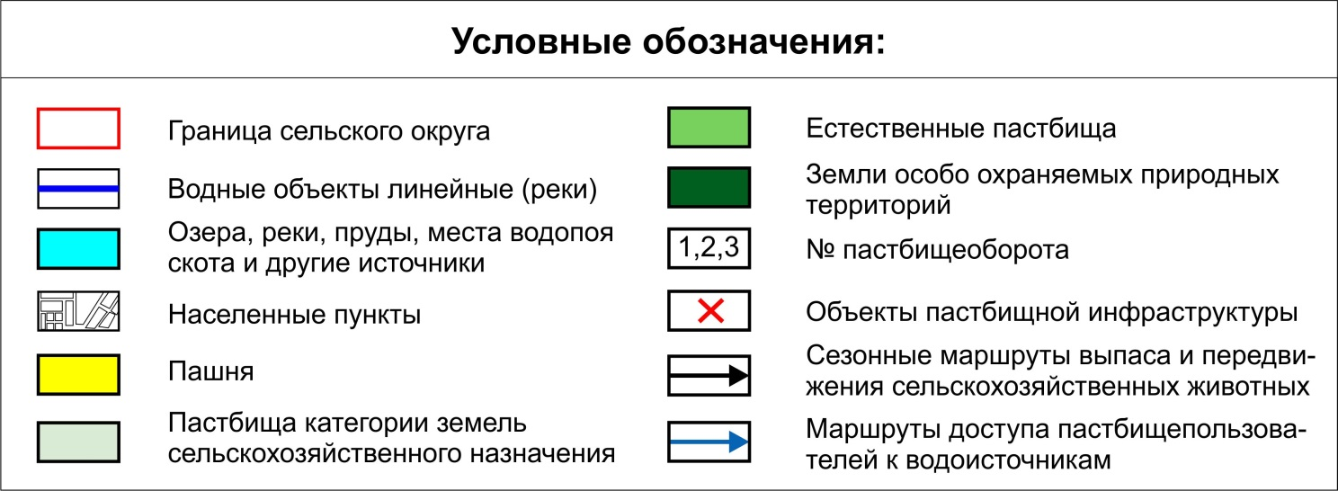

Приложение 2 к постановлению акимата города Атырау от 15 января 2021 года № 34
Схема пастбищеоборотов по Аксайскому сельскому округу

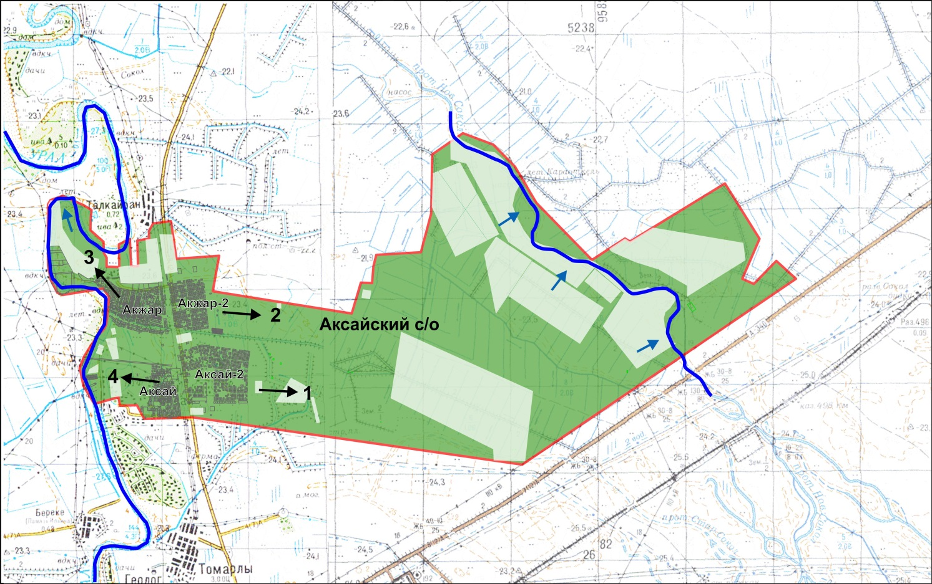

Приложение 3 к постановлению акимата города Атырау от 15 января 2021 года № 34
Схема пастбищеоборотов по Дамбинскому сельскому округу

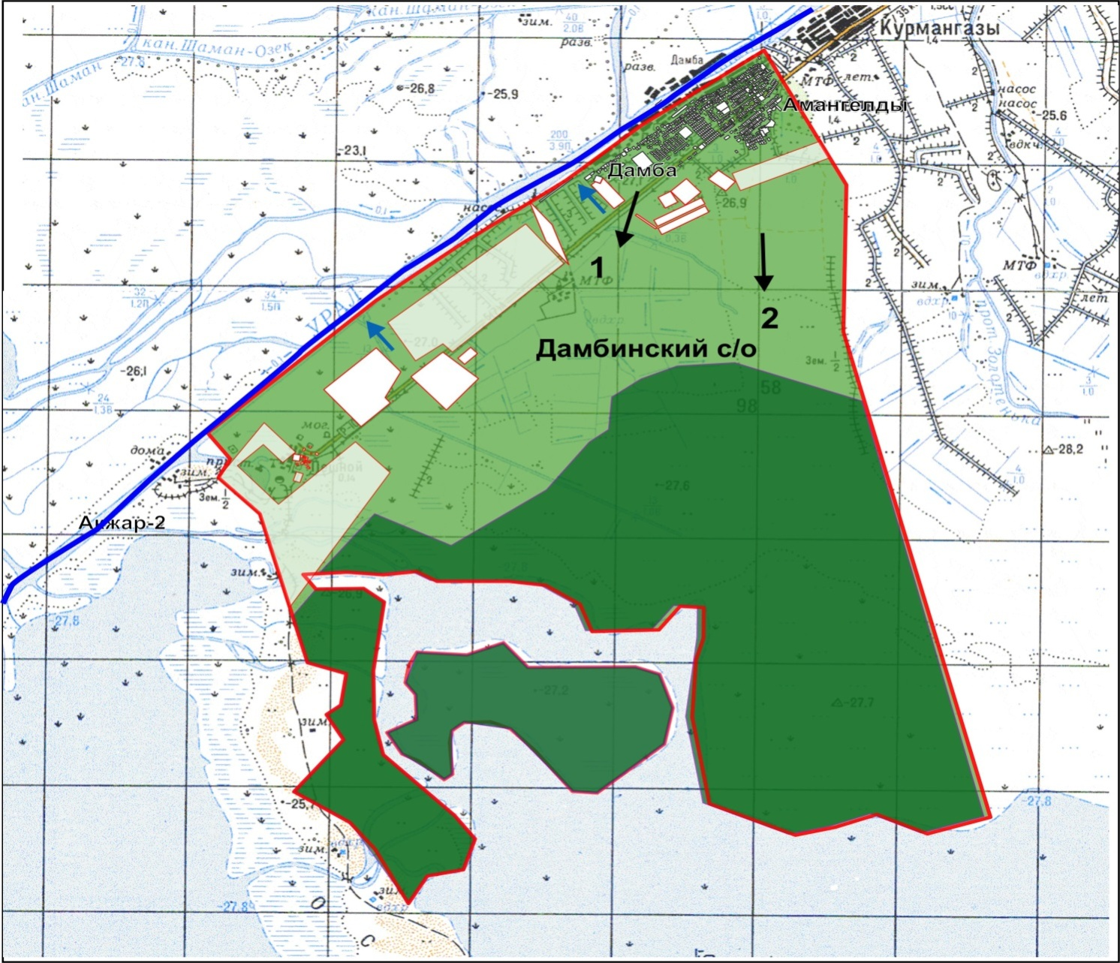

Приложение 4 к постановлению акимата города Атырау от 15 января 2021 года № 34
Схема пастбищеоборотов по Еркинкалинскому сельскому округу

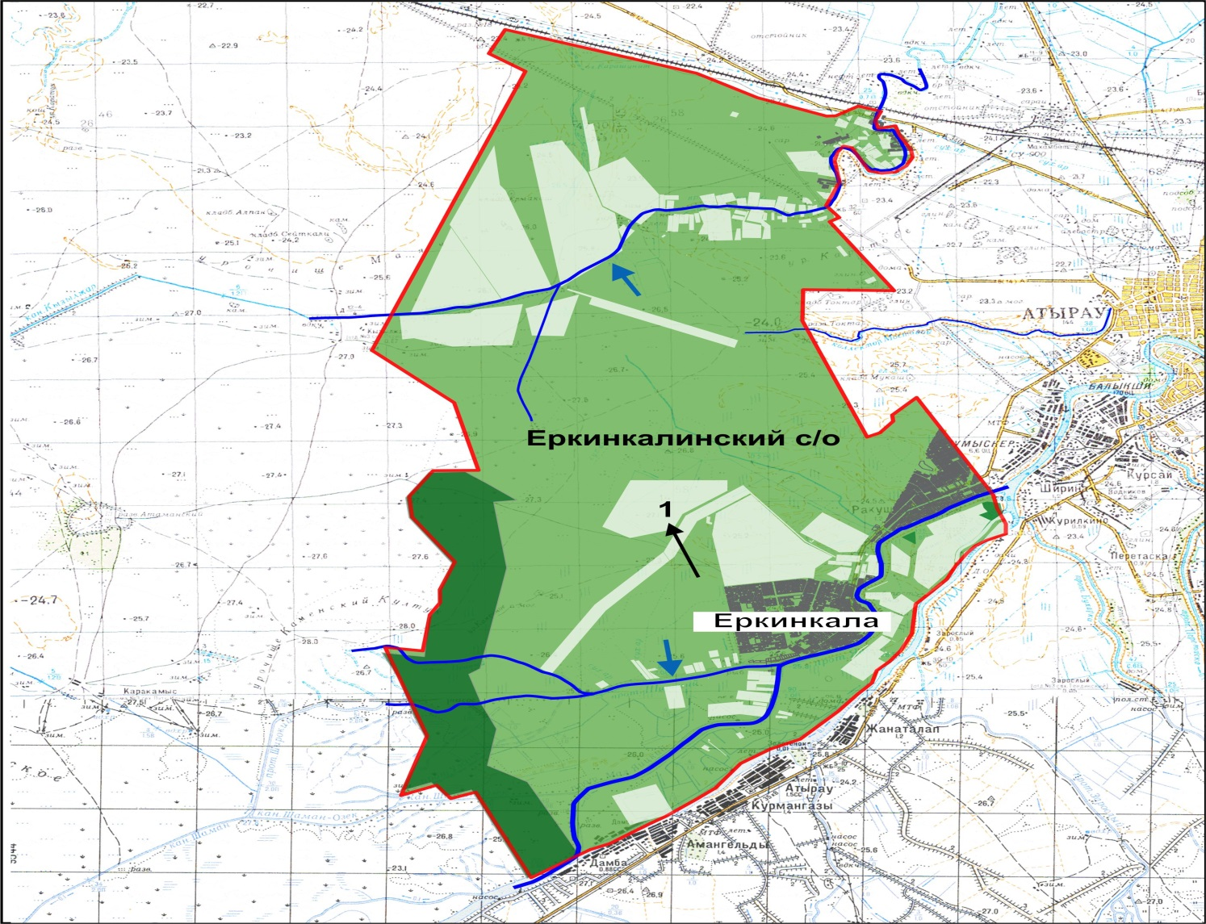

Приложение 5 к постановлению акимата города Атырау от 15 января 2021 года № 34
Схема пастбищеоборотов по Кенузекскому сельскому округу

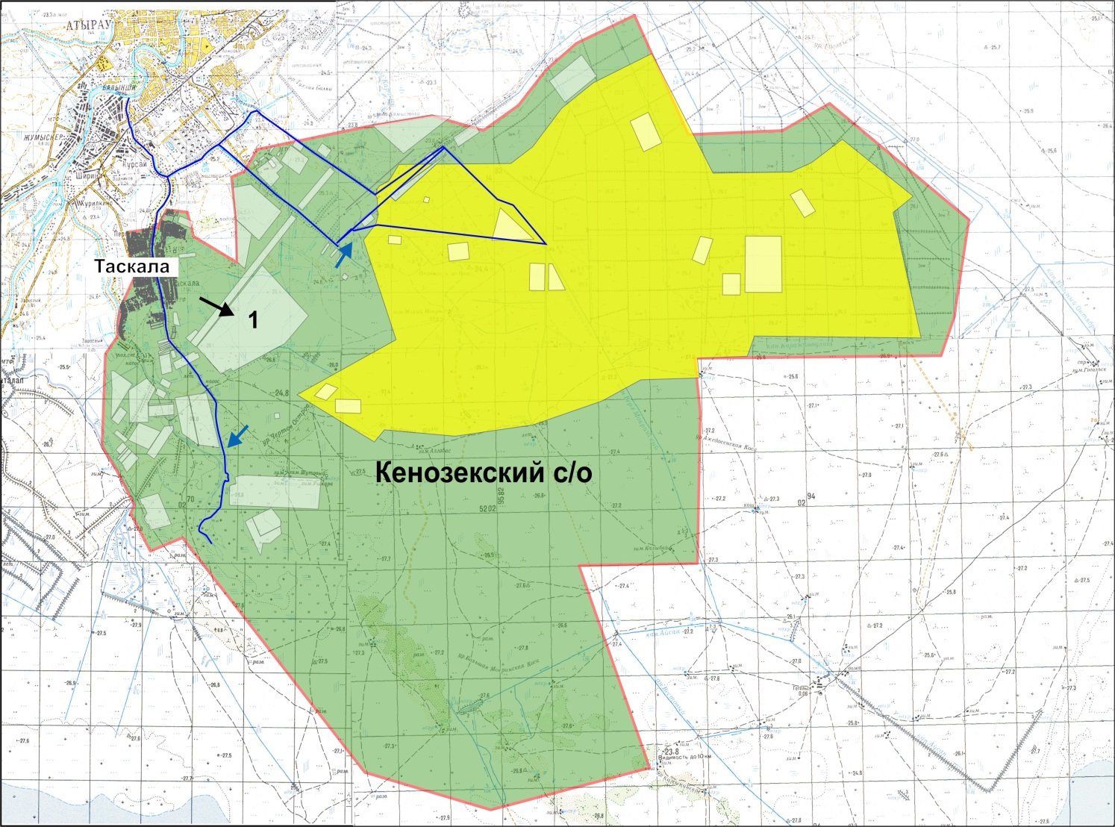

Приложение 6 к постановлению акимата города Атырау от 15 января 2021 года № 34
Схема пастбищеоборотов по Кайршахтинскому сельскому округу

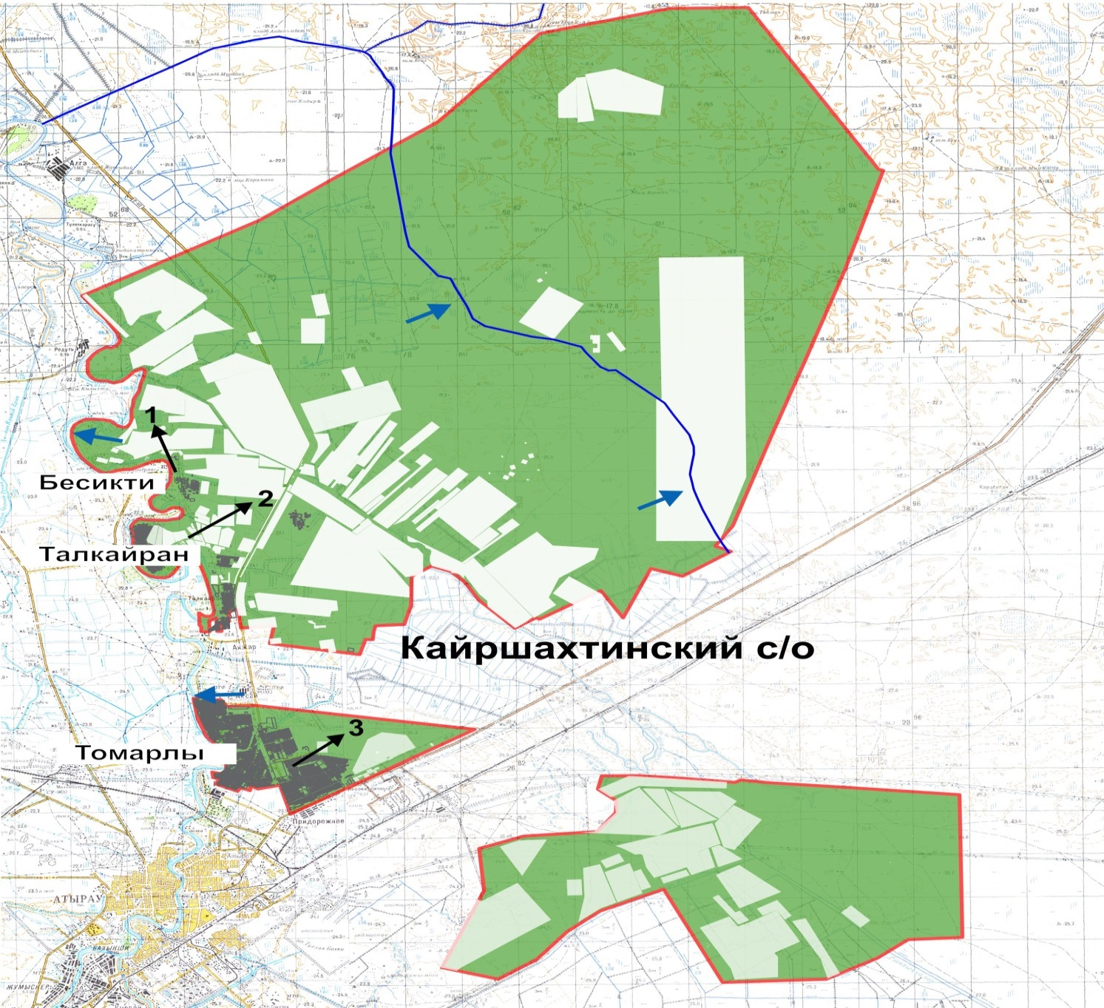

© 2012. РГП на ПХВ «Институт законодательства и правовой информации Республики Казахстан» Министерства юстиции Республики Казахстан

